全性能试验实时在线管控研究及应用

报告操作手册

北京国金源富科技有限公司

|  |
| --- |
| **文档变更履历** |

| **日期** | **作者** | **版本** | **注释** |
| --- | --- | --- | --- |
|  |  |  |  |
| 2019/5/9 | 安嘉俊 | V1.0 | 文档初始版本 |
|  |  |  |  |
|  |  |  |  |
|  |  |  |  |
|  |  |  |  |
|  |  |  |  |
|  |  |  |  |
|  |  |  |  |
|  |  |  |  |
|  |  |  |  |
|  |  |  |  |
|  |  |  |  |
|  |  |  |  |
|  |  |  |  |
|  |  |  |  |

目录

1 模板批注使用说明 5

1.1 批注规则 5

1.2 批注示例 5

2 模板上传维护 7

2.1 新增模板 7

2.2 删除模板 9

2.3 模板预览 9

3 试品使用模板维护 9

4 生成报告 11

**图**

图 1 报告主要信息批注 6

图 2 报告实验项批注 6

图 3 上传模板文件 8

图 4 校验模板 8

图 5 校验失败提示 8

图 6 删除模板 9

图 7 模板预览 9

图 8 试品模板维护 10

图 9 使用word模板生成报告开关 11

图 10 生成报告 11

**表格**

表 1批注使用说明 5

表 2 V_DETECT_RSLT中的字段以及其对应的属性意义 6

# 模板批注使用说明

## 批注规则

报告模板中，对需要补充数据的位置添加批注，批注中需包含表名、实验项、取值字段、条件，根据具体使用情况选择性的添加表顺序号以及试品数量。批注值具体使用如下表所示：

表 1批注使用说明

|  |  |  |  |
| --- | --- | --- | --- |
| 批注值 | 含义 | 使用说明 | 使用限制 |
| T | 表名 | 提取数据的来源表名或视图名，只能写一个值，且表中必含有task_no字段 | 必填项 |
| I | 试验项 | 提取的试验项编码 | 必填项 |
| F | 取值字段 | 提取的数据字段 | 必填项 |
| W | 条件 | 提取数据的条件 | 必填项 |
| N | 表顺序号 | 在批注中加表顺序的编号，如果有编号就说明是某一块表的，否则就是多块表的 | 可选项 |
| C | 试品数量 | 定义此批注处理的几个试品的试验结果，如果超过此值也不继续处理 | 可选项 |
| V | 是否是图片 | 使用V:Y表示插入图片 | 可选项 |

## 批注示例

报告中设备的整体信息可从V_DETECT_RSLT中获取具体信息，其中的字段对照如下表所示，建立的批注样式示例如下：

T：V_DETECT_RSLT

I：0

F：CERT_ID

W：1=1。

其中T为表名；I为实验项编号，设为0时则不进行实验项筛选；F为选取数据的对应字段名；W为其他筛选条件。

建立的批注如下图所示：

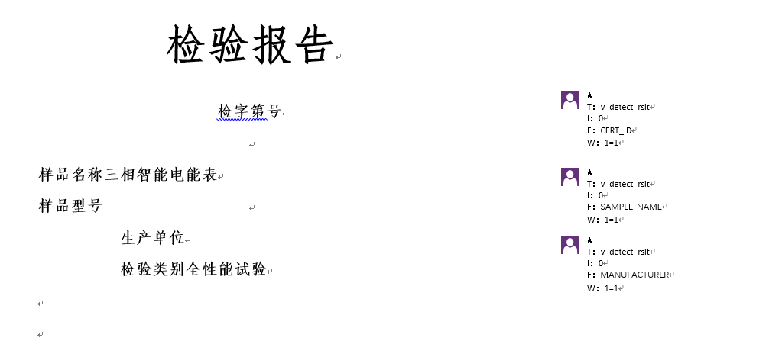

图 1 报告主要信息批注

报告中的具体实验项的信息可从V_RESULT_VIEW中获取具体信息，建立的批注样式示例如下：

T：V_RESULT_VIEW

I：004

F：BAR_CODE

W：LOAD_CURRENT ='Imax' and PF='1.0' and data_type=' 02'

C：6

“T：”所用的表或者视图可根据报告内容需求自行选择，视图可自行建立，字段中需包含TASK_NO任务编号。N和C不能同时存在，标签之间不要有多余的回车符。

模板文件中添加批注如下所示：

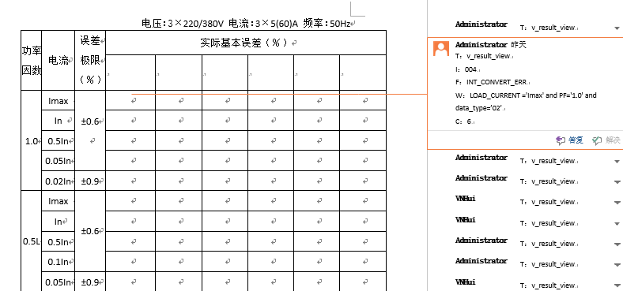

图 2 报告实验项批注

注意：1.图2中每行需要填入的值都是实际基本误差值，此时只需在每行的第一个空格加批注即可，批注中“C：6”可自行填充当前行6块表的实际基本误差；若当前行每个列填的内容是不同类型值，可对每个试品单元格中都添加批注，填写好当前试品的顺序号“N:当前试品顺序号”，如“N:1”，此时试品数量为“C:1”

插入图片方法：

1. 在模板里插入一张待替换的图片
2. 调整好这张图片的位置、大小等
3. 在这张图片上面插入标注，配置批注取值字段的查询结果必须是图片的绝对路径。

V_DETECT_RSLT中含有的字段及其对应的属性如下表所示：

表 2 V_DETECT_RSLT中的字段以及其对应的属性意义

|  |  |
| --- | --- |
| 字段名称 | 释义 |
| TASK_NO | 任务编号 |
| EXPET_CHECK_ID | 到货试品登记唯一标识 |
| BID_BATCH_NO | 招标批次号 |
| EQUIP_CATEG | 设备类别 |
| TEST_SPEC | 试品规格 |
| WIRING_MODE | 相线 |
| VOLT_CODE | 电能表电压 |
| CURRENT_CODE | 电流分类 |
| FREQ_CODE | 电能表频率 |
| AP_PRE_LEVEL_CODE | 电能表有功精度 |
| RP_PRE_LEVEL_CODE | 电能表无功精度 |
| METER_CONST_CODE | 电能表常数 |
| CON_MODE | 接入方式 |
| CARRIER_WAVE_CHIP_MANUFACTURER | 载波芯片厂商 |
| CARRIER_WAVE_CENTER_FREQ | 载波频次 |
| MANUFACTURER | 生产厂家 |
| DETECT_TYPE | 检定类别 |
| TYPE_CODE | 电能表类型 |
| SAMPLE_NAME | 试品名称 |
| INSPECTION_BASIS | 检验依据 |
| DETECT_CONC | 检定结果： |
| DETECT_DATE | 检定日期 |
| CERT_ID | 证书标识 |
| SAMPLE_CERT_ID | 样品比对报告编号 |
| SOFT_CERT_ID | 软件比对编号 |
| BAR_CODES | 试品编号 |
| TEST_CONC | 检验结论 |
| GET_SAMPLE_TYPE | 取样方式 |
| REPORT_DATE | 报告生成时间 |
| REPORT_USER_ID | 报告生成人员的ID |
| REPORT_USER_NAME | 报告生成人员的名称 |
| BATCH_PACKAGE_NO | 批次包号 |
| BATCH_PACKAGE_NAME | 批次包名称 |
| DOC_CREATE_DATE | 到样日期 |
| ENV_TEMPER | 环境温度 |
| ENV_HUMIDTY | 相对湿度 |
| TEST_NUM | 实验项目数量 |
| ITEM_NUM | 试品设备数量 |
| MODEL_CODE | 样品型号 |

# 模板上传维护

## 新增模板

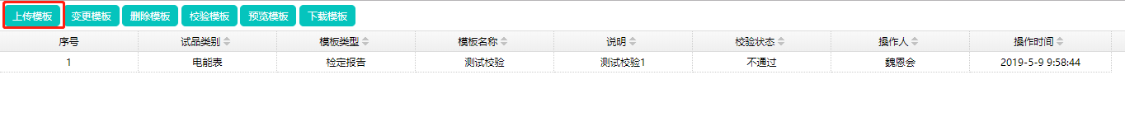

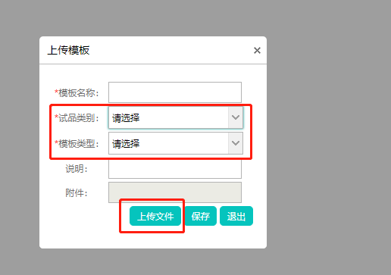

图 3 上传模板文件

选择“上传模板”按钮，弹出上传模板菜单，完成填写模板名称、选择试品类别、模板类型、上传文件等操作，点击“保存”完成上传模板操作。

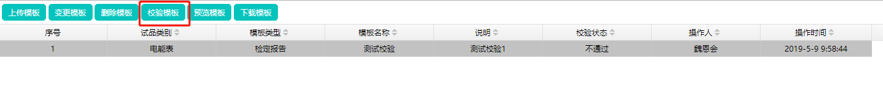

图 4 校验模板

选中要进行校验的模板，点击“校验模板”按钮，系统自动对上传的模板中所有的批注进行校验（所有的批注必须包含批注规则的T、I、F、W四项，并且设置的值为正确），校验的结果通过批次和文本提醒。批注会放在附件word中，文本提醒如下：本次校验共有12处数据提取规则不正确，详见附件批注，请下载。如下图所示：

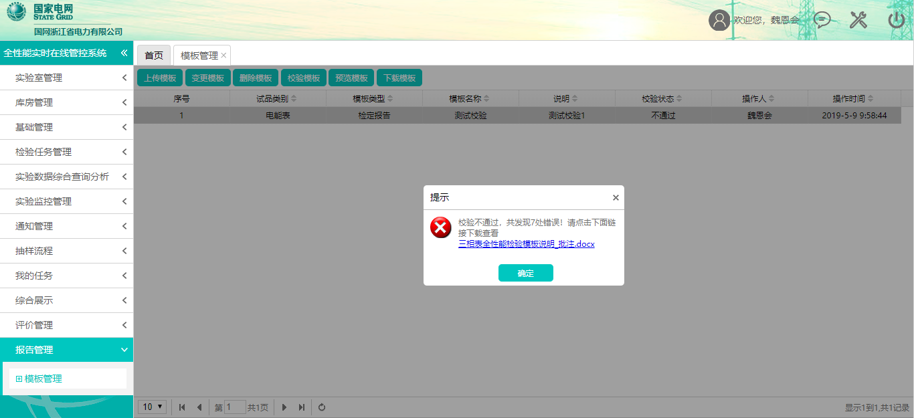

图 5 校验失败提示

## 删除模板

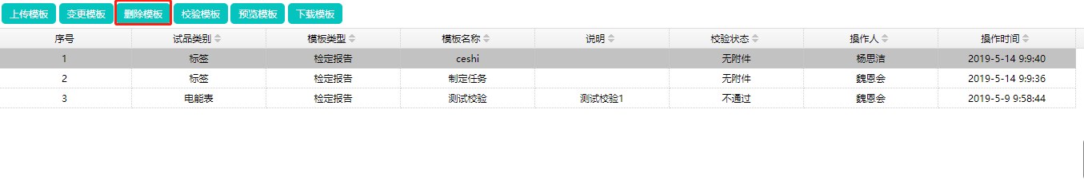

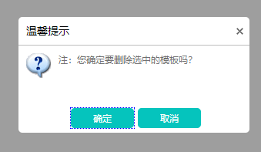

图 6 删除模板

点击“删除模板”按钮，弹出确认删除对话框，如果模板正在使用则会提示该模板正在使用，无法删除。

## 模板预览

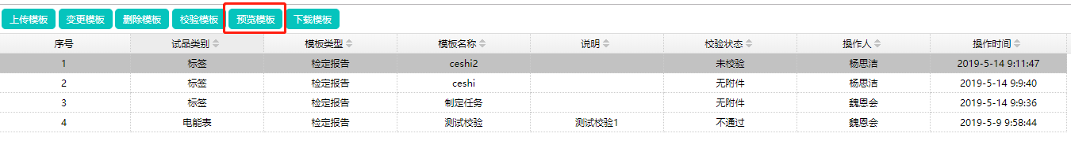

图 7 模板预览

点击“预览模板”按钮，可以在浏览器中进行对模板文件进行预览。

# 试品使用模板维护

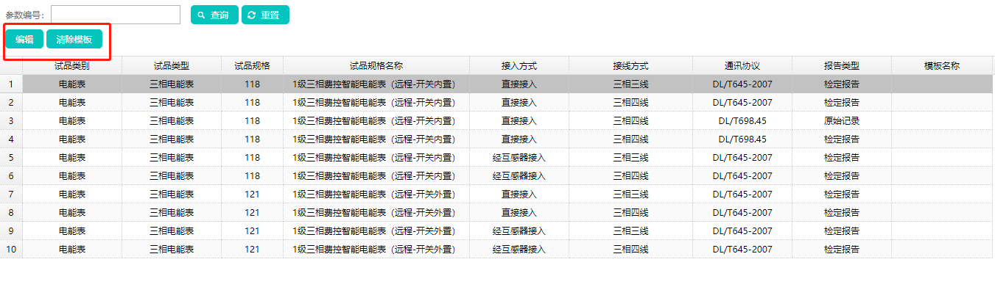

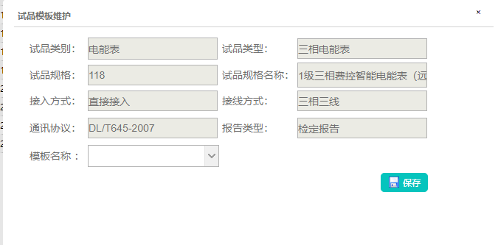

图 8 试品模板维护

选中一条记录，点击“编辑”按钮，弹出试品模板维护界面，可对模板信息进行编辑。编辑完毕点击“保存”按钮，进行保存。

点击“清除模板”按钮，将清除选择的记录的模板信息。

若使用word模板生成报告，相应的试品类型必须维护匹配的模板

注：样品比对报告不需要模板维护，值需要在模板上传中上传即可，每个类别只允许有一个样品比对模板。

# 生成报告

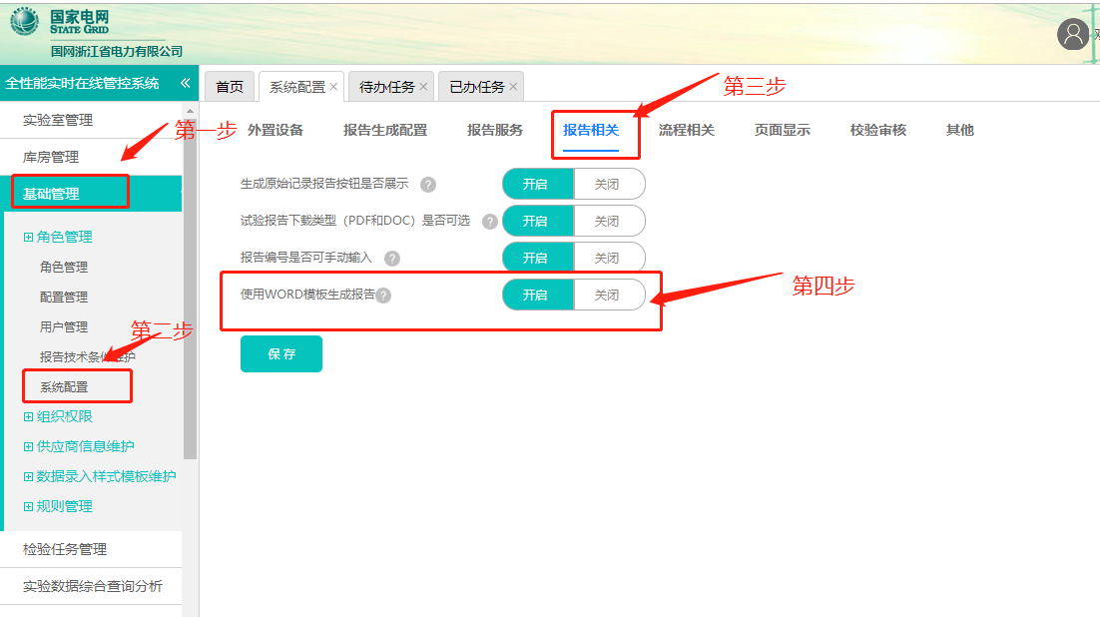

图 9 使用word模板生成报告开关

在系统配置功能中的报告相关中存在开关“使用word模板生成报告”。当开关处于打开状态，则使用新模板生成报告；关闭状态或者没有设置模板则使用反固然模式生成报告

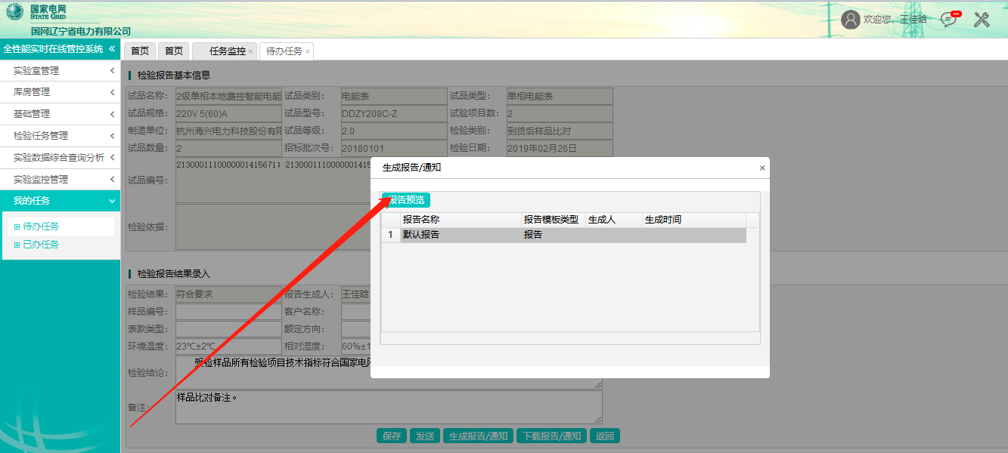

图 10 生成报告

对报告进行预览，点击报告预览后显示生成报告按钮，之后可在下载画面中下载报告。如果预览时没有找到相应的模板则进入原有帆软的预览功能。